

Всем родителям хотелось бы видеть своего ребёнка внимательным, обладающим хорошей памятью, логикой, сообразительностью. Жизнь современного ребенка становится все разнообразнее и сложнее и она требует не шаблонных, привычных действий, а подвижности, гибкости мышления, быстрой ориентации и адаптации к новым условиям. Одним из методов решения этих задач является кинезиология - наука о развитии умственных способностей и физического здоровья через определенные двигательные упражнения.
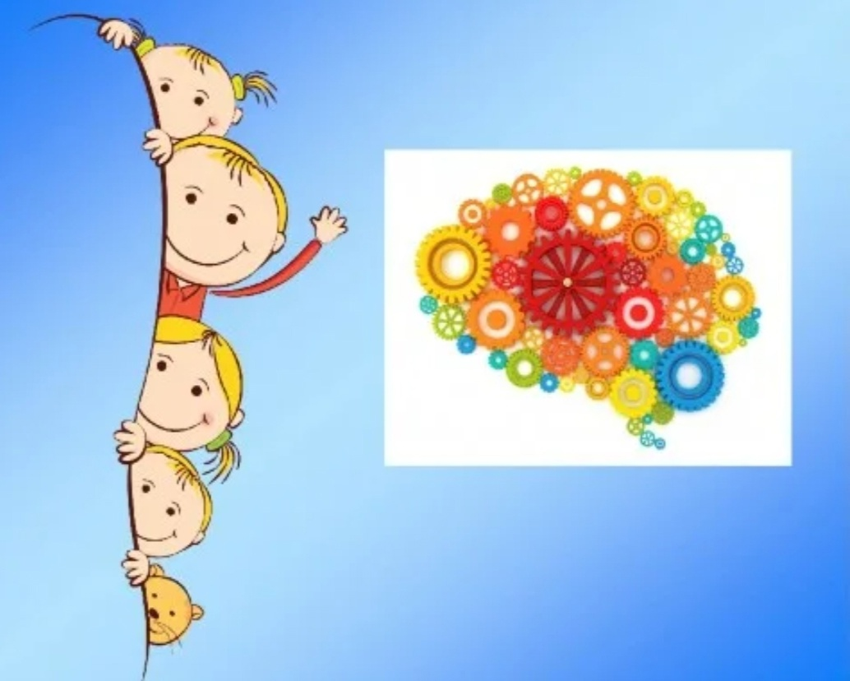
Вы хотите видеть детей здоровыми и умными? Займитесь кинезиологией и пусть ваши дети освоят её вместе с вами. Повысить и поддержать интерес к кинезиологическим упражнениям, особенно в дошкольном возрасте, помогает сказка.
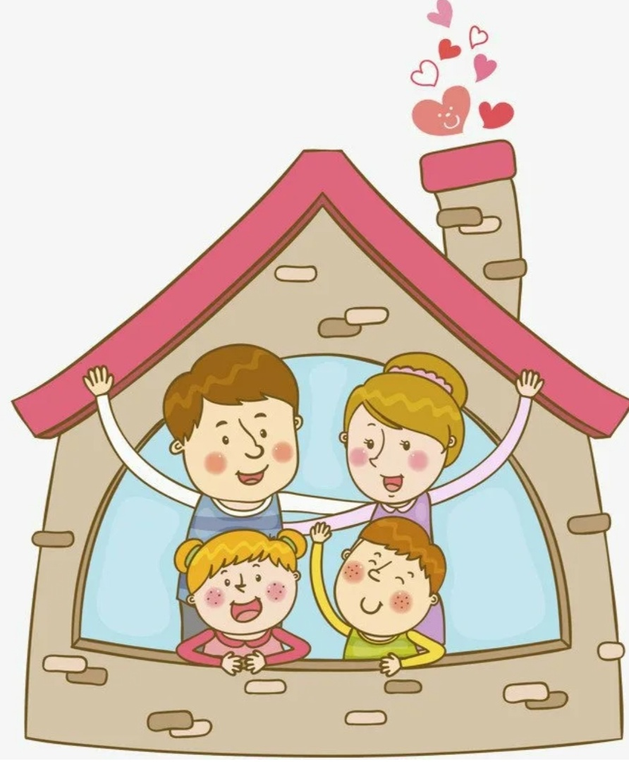

Прежде чем рассказывать с ребёнком кинезиологическую сказку, необходимо разучить все упражнение отдельно. Познакомить детей с различными животными, которых можно изобразить при помощи кинезиологических упражнений.
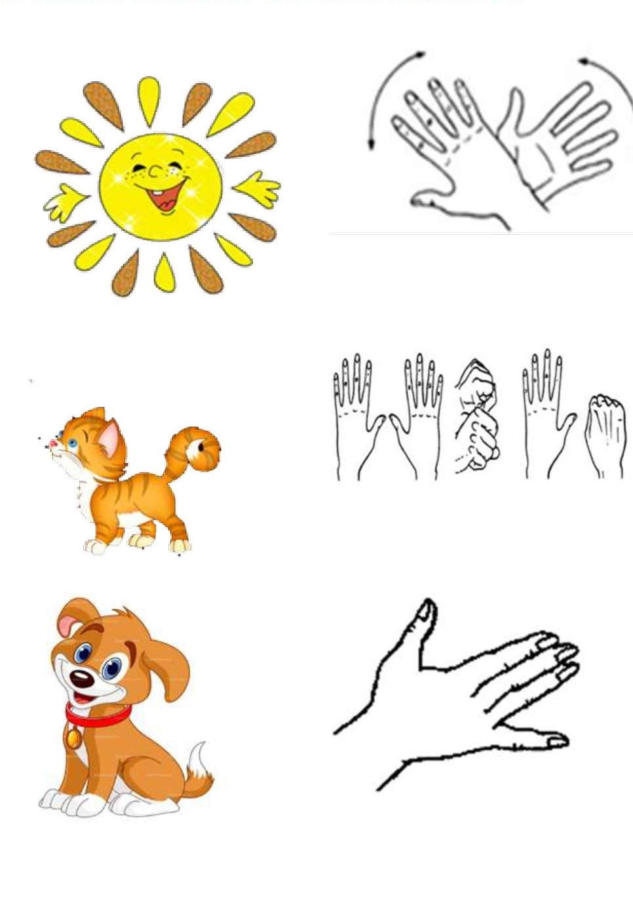
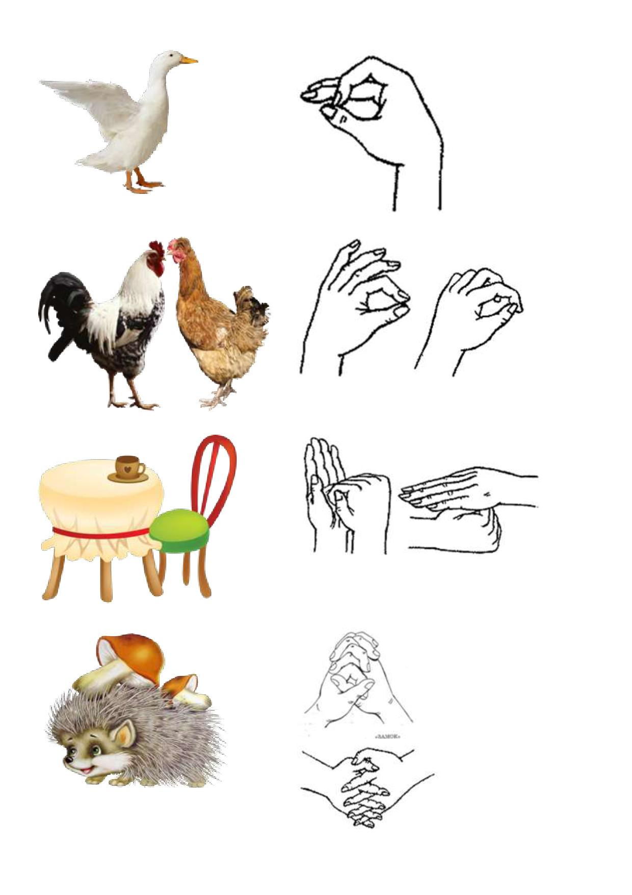
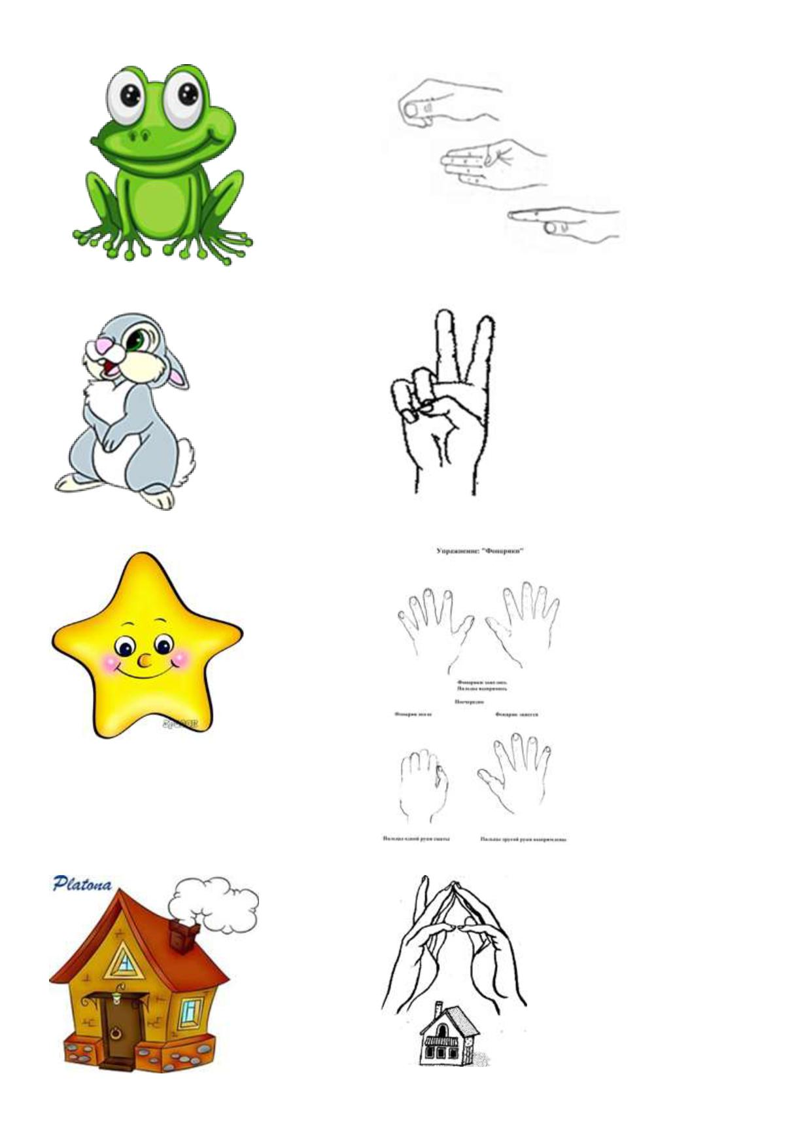

Чтобы научить ребёнка рассказывать сказку с кинезиологическими упражнениями, необходимо не только тренировать его артикуляционный аппарат, но и развивать мелкую моторику рук, которая ведет к улучшению взаимосвязи между полушариями головного мозга и синхронизации их работы.

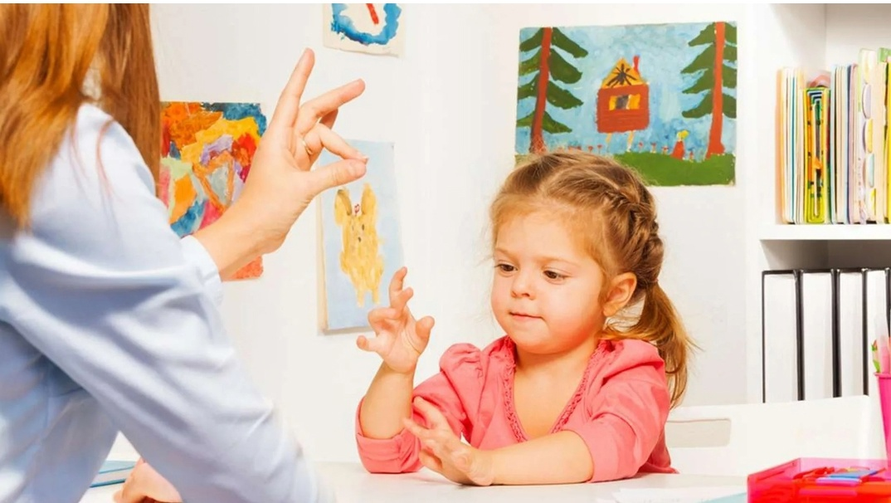
Кинезиологические сказки позволяют устанавливать эмоциональный контакт с ребенком, активизировать речевое общение, пополнять запас знаний, совершенствовать психические процессы (внимание, восприятие, воображение, память, мышление.

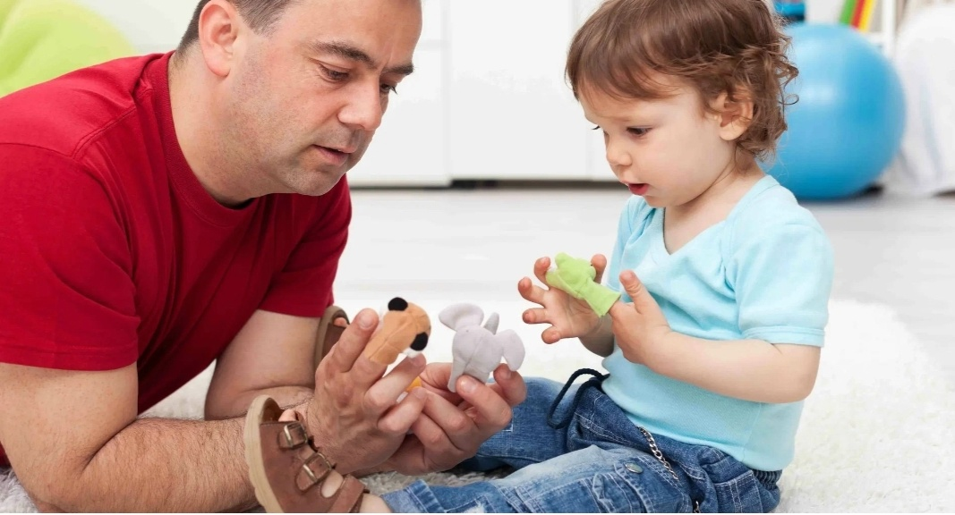



КИНЕЗИОЛОГИЧЕСКИЕ
СКАЗКИ
ДЛЯ ДЕТЕЙ И ВЗРОСЛЫХ

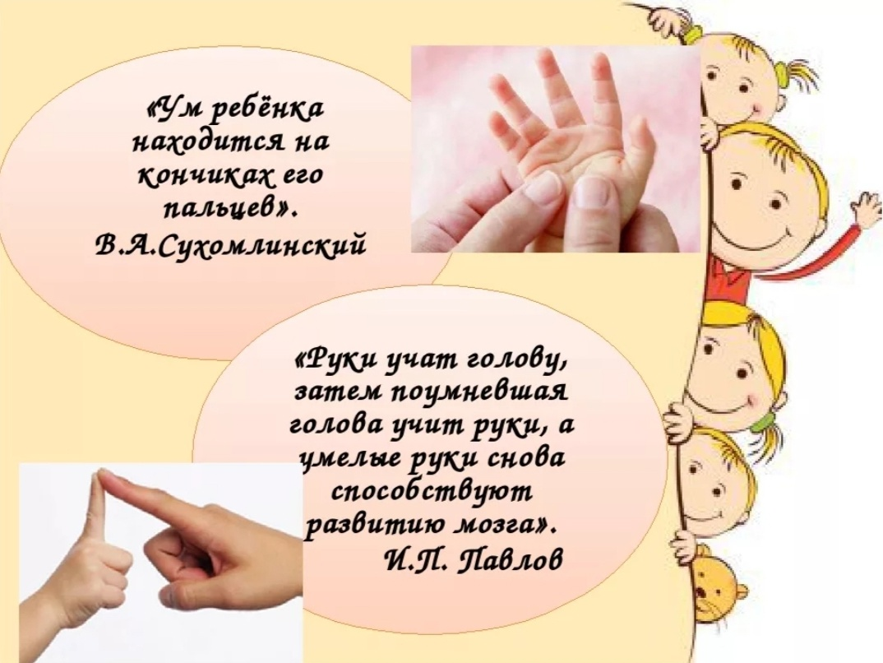

МДОУ «Детский сад 63» город Петрозаводск Педагоги: Оськина Екатерина Владимировна Татьянченко Наталья Алексеевна

Сказка «Тучки» 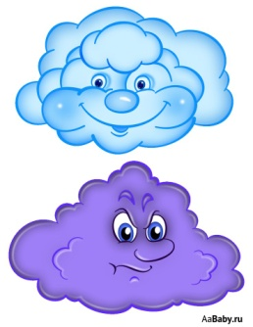
Жили-были две маленькие тучки. (Держим в двух руках расправленные белые, бумажные салфетки) Они были такие маленькие, что могли легко спрятаться в наших кулачках. ( Двумя руками одновременно сминать салфетки и прятать их в кулаки). Тучки были такие красивые, что снежинки решили в них поселиться. Снежинок в тучках становилось все больше и больше, тучки начали расти и тоже становились все больше и больше. ( Одновременно двумя руками расправлять салфетки) Вскоре, снежинок в тучах стало так много, что они перестали в них помещаться и стали падать на вниз, на землю. ( Одновременно двумя руками отрывать от салфеток маленькие кусочки) Снежинки падали на дороги, на дома, на деревья, на людей. И в город пришла зима.
Упражнение в этой сказке активизируют работу обоих полушарий мозга. Мелкие кусочки салфеток дети потом собирают, что позволяет потренировать пинцетный захват пальцев. Дальше эти кусочки салфеток используем для создания обрывной аппликации. С их помощью можно изобразить сугробы или снеговиков.

Когда у детей сформированы четкие движения, взрослый рассказывает сказку с использованием кинеозиологических упражнений, а дети повторяют вместе с ним движения. В процессе обучения дети самостоятельно придумывают сюжет сказки.
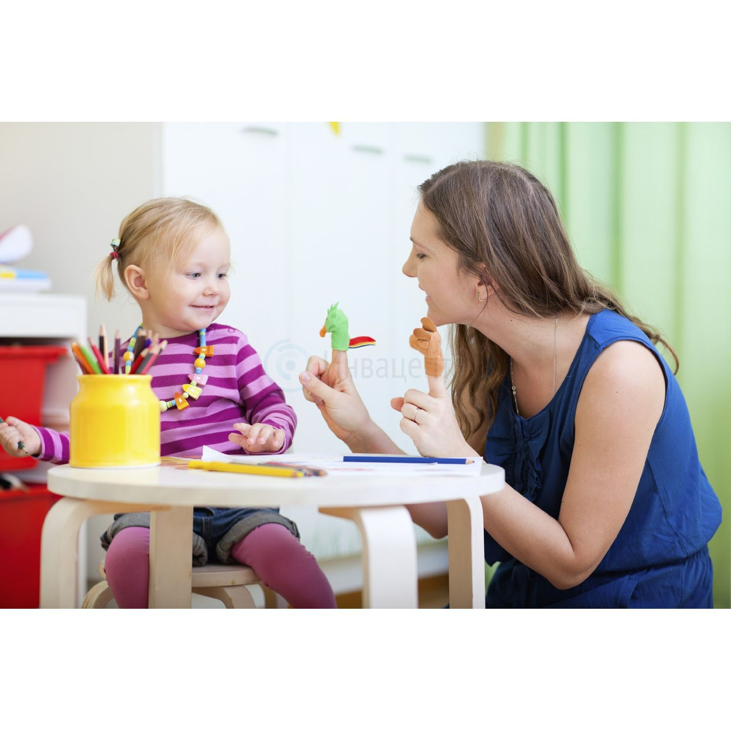
Критерии, по которым можно написать сказку для детей, учитывая особенности их развития: - короткая история, - с простым, понятным сюжетом, - с минимальным количеством героев. Это важно, чтобы не возникала информационная перегрузка, и дети сумели воспринять эту сказку. Будьте терпеливы и поддерживайте ребёнка, помните, что ваша эмоциональная поддержка очень важна. Позитивный настрой и вера в успех ребёнка – ключевые факторы эффективности нейроигр. Пример такой сказки мы предлагаем вашему вниманию:

